Министерство науки и высшего образования РФ
Федеральное государственное автономное образовательное учреждение
высшего образования
«СИБИРСКИЙ ФЕДЕРАЛЬНЫЙ УНИВЕРСИТЕТ»

Комплект оценочных материалов
ПО ДИСЦИПЛИНЕ (МОДУЛЮ) / ПРАКТИКЕ

Б1.В.13 Диагностика трубопроводных систем

Направленность (профиль) | 21.04.01.01 Трубопроводный инжиниринг
Направление подготовки/специальность | 21.04.01 Нефтегазовое дело

Красноярск 2025

№п/п | Компетенция | Содержание вопроса | Правильный ответ
1 | ПК-10: Способен оценивать техническое состояние объектов и сооружений нефтегазового комплекса по данным неразрушающего контроля | 1. Прочитайте текст и установите соответствие.  Установите соответствие методов неразрушающего контроля и их описаний: | A1, Б4, В3
  Метод неразрушающего контроля | Описание
  A. Ультразвуковой контроль | 1. Использует звуковые волны для обнаружения дефектов.
  Б. Радиографический контроль | 2. Основан на визуальной оценке состояния поверхности.
  В. Магнитный порошок | 3. Применяется для выявления трещин на магнетизируемых материалах.
   | 4. Использует рентгеновские лучи для проверки внутренних дефектов.
1 |  | 2. Прочитайте текст и установите соответствие.  Соотнесите вид контроля к группе в соответствии с ГОСТ 16504 | А2, Б1, В1, Г2, Д2, Е1
  Вид контроля | Группа
  А магнитопорошковый контроль | 1 разрушающие
  Б твердометрия | 2 неразрушающие
  В металлографический анализ
  Г контроль проникающими веществами
  Д ультразвуковая толщинометрия
  Е химичекский анализ
1 |  | 3. Прочитайте текст и установите соответствие.  Соответствие типов дефектов и их характеристик: | A1, Б2, В4
  Тип дефекта | Характеристика
  A. Трещина | 1. Непродолжительное разрушение материала.
  Б. Деформация | 2. Неправильная форма детали из-за механических воздействий.
  В. Коррозия | 3. Образуются пустоты из-за процессов, происходящих при литье.
   | 4. Химическое разрушение металла.
1 |  | 4. Прочитайте текст и укажите последовательность  Установите последовательность этапов ультразвукового контроля:  1. Подготовка поверхности  2. Применение ультразвукового преобразователя  3. Анализ полученных данных  4. Калибровка оборудования | 4123
1 |  | 5. Прочитайте текст и укажите последовательность  Установите последовательность основных шагов визуального контроля:  1. Проведение обследования  2. Запись результатов  3. Подготовка к контролю  4. Оценка состояния | 3124
1 |  | 6. Прочитайте текст и установите соответствие.  Установите соответствие амплитуды эхо-сигнала при проведении ультразвуковой дефектоскопии с характеристикой дефекта:  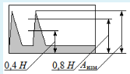 | А2, Б1, В3
  Тип дефекта | Характеристика дефекта
  A. амплитуда ниже 0,4H | 1. дефект допустимый по амплитуде
  Б. амплитуда равна (0,4…0,8)H | 2. дефекта нет
  В. амплитуда выше 0,8Н | 3. дефект недопустимый по амплитуде
   | 4. результат ложно-полодительный
1 |  | 7. Прочитайте текст и укажите последовательность  Установите последовательность в радиографическом контроле:  1. Размещение объекта и источника радиации  2. Сканирование изображения  3. Обработка и анализ данных  4. Показ результатов | 1423
1 |  | 8. Прочитайте текст и укажите последовательность  Установите правильную последовательность контроля вакуумметрическим пузырьковым методом:  1. Выявить дефект  2. Отбить шлак  3. Смочить участок сварного соединения пенно-пленочным индикатором  4. Промыть растворителем место контроля  5. Установить вакуум-камеру | 24351
1 |  | 9. Прочитайте текст и укажите последовательность  Укажите правильные этапы подготовки к магнито-порошковому контролю в соответствии с РД 25.160.10-КТН-016–15:  1. Очищение поверхности  2. Нанесение магнитного порошка  3. Настройка магнитного поля  4. Наблюдение за проявлением дефектов | 1324
1 |  | 10. Прочитайте текст и выберите правильный ответ  Как в соответствии с РД 03-606-03называется приведенный на рисунке вид сварного соединения?  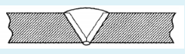  1 нахлесточное  2 стыковое  3 тавровое  4 торцевое  5 угловое | стыковое
1 |  | 11. Прочитайте текст и выберите правильный ответ  Как в соответствии с РД 03-606-03называется приведенный на рисунке вид сварного соединения?  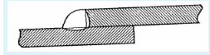  1 нахлесточное  2 стыковое  3 тавровое  4 торцевое  5 угловое | нахлесточное
1 |  | 12. Прочитайте текст и выберите правильный ответ  Как в соответствии с РД 03-606-03называется приведенный на рисунке вид сварного соединения?  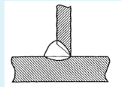  1 нахлесточное  2 стыковое  3 тавровое  4 торцевое  5 угловое | угловое
1 |  | 13. Прочитайте текст и выберите правильный ответ  Как в соответствии с РД 03-606-03называется приведенный на рисунке вид сварного соединения?  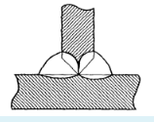  1 нахлесточное  2 стыковое  3 тавровое  4 торцевое  5 угловое | тавровое
1 |  | 14. Прочитайте текст и установите соответствие.  В соответствии с РД 03-606-03 установите соответствие шкал УШС с из назначением:  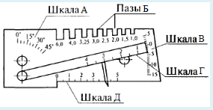 | А3, Б5, В2, Г1
  Шкала | Назначение
  А | 1 измерение размера конструктивного зазора
  Б | 2 измерение величины смещения кромок
  В | 3 измерение величины угла скоса кромки
  Г | 4 измерение величины притупления кромки
   | 5 измерение ориентировочной толщины изделия
1 |  | 15. Прочитайте текст и установите соответствие.  Соотнесите процесс с видами измерений. | А1, Б2, В1, Г2
  Процесс | Вид измерения
  А измерение напряжения | 1 прямое
  Б измерение между центрами отверстий штангенциркулем | 2 косвенное
  В определение объёма
  Г определение плотности
1 |  | 16.  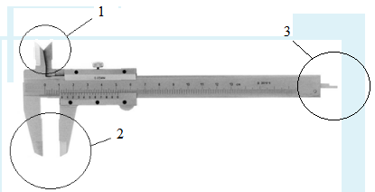  Соотнесите позицию на рисунке с наименованием | 1Б, 2А, 3В
  Позиция | Наименование
  1 | А губки для измерения наружных размеров
  2 | Б губки для измерения внутренних размеров
  3 | В глубиномер
   | Г рамка
1 |  | 17. Прочитайте текст и вычислите правильный ответ.  При применении ультразвукового контроля необходимо измерить расстояние до дефекта [м]. Скорость звука в материале 5000 м/с, время между прямым и эхо-сигналом 0,002 с. | 10
1 |  | 18. Прочитайте текст и вычислите правильный ответ.  Если при проведение радиографического контроля были обнаружены 10 дефектов на 100 м трубы, какова доля дефектов (в процентах) на 1 м трубы? | 10
1 |  | 19. Прочитайте текст и вычислите правильный ответ.  Если для магнитного контроля требуется количество магнитных частиц равное 250 г, а рекомендуемая концентрация 50 г/л, то сколько литров раствора нужно приготовить? | 5
1 |  | 20. Прочитайте текст и вычислите правильный ответ.  При контроле с применением радиационного метода выявлено, что радиационный фон составляет 15 мкР/ч. Сколько времени [ч] можно находиться в зоне с таким фоном, если допустимая доза 100 мкР? | 6,67

